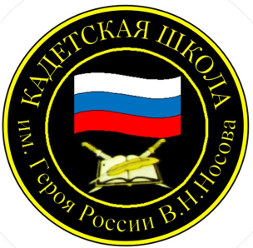

**№ 23 (247), декабрь 2024**

**Вестник кадетских классов**

**Учредители: командно-руководящий состав и совет командиров**

**МБОУ «Кадетская СОШ им.Героя России В.Н.Носова»**

**Усть –Цилемского района Республики Коми**

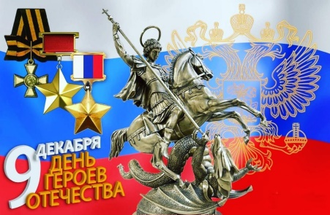

# *9 декабря - День Героев Отечества*

# День Героев Отечества отмечается ежегодно 9 декабря. Эта памятная дата была утверждена Федеральным законом от 28 февраля 2007 года«О внесении изменений в Федеральный закон «О днях воинской славыи памятных датах России».

# Этот праздник – дань высочайшего государственного и общественного уважения к тем, кто удостоен самых почетных государственных наград – званий Героев Советского Союза, Российской Федерации, орденов Славы и Святого Георгия.

# Памятная дата 9 декабря приурочена ко дню, когда был учрежден орден Святого Георгия. Это значимое историческое событие произошло в 1769 году во времена правления императрицы Екатерины II. К почетной награде были представлены офицеры и генералы, которые доблестно сражались в бою, проявили смелость и отвагу. Орден Георгия Победоносца имел четыре степени отличия, их удостоились великие русские полководцы Михаил Барклай-де-Толли и Михаил Кутузов.После революции 1917 года орден Святого Георгия упразднили, и лишь в 2000 году ему вернули статус государственной военной награды.

# В последние годы во всех регионах России проводятся различные мероприятия, связанные с почитанием многовековой истории российского воинства.В общеобразовательных учреждениях отмечать День Героев Отечества принято проведением уроков мужества, встречами с ветеранами и героями России, митингами и возложением венков на военные захоронения.

# 9 декабря День Героев Отечества.В МБОУ «Кадетская СОШ им. Героя России В.Н. Носова» вся неделя будет наполнена мероприятиями, посвященными героям!

# Сегодня, 9 декабря, для обучающихся 4 класса советником директора по воспитанию проведено занятие с показом видеоряда «Герои Великой Отечественной войны и их судьбы». В первой части мероприятия мы поговорили об истории праздника, о том, кто такие герои и кого можно назвать героями. Во второй части – ребята узнали о наших земляках, героях Великой Отечественной войны, об их подвигах и жизни.

# В этот день мы не только вспоминаем героев и их подвиги, но и выражаем глубокую благодарность всем, кто служил и продолжает служить на передовой, тем, кто защищает наши ценности, культуру и традиции.

*Автор: Чуркина А.В., советник директора по воспитанию*

# *В кадетской школе прошел полевой военно-тактический выход, посвященный Дню Героев Отечества*

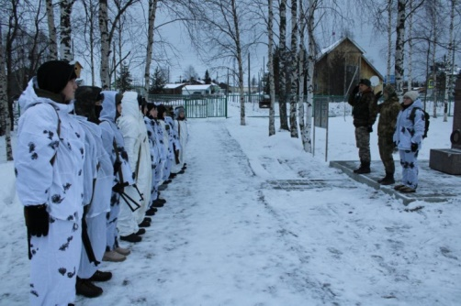В кадетской школе имени Героя России Владимира Николаевича Носова военно-полевые выходы являются неотъемлемой частью учебно-воспитательного процесса. Полевые занятия позволяют на практике отрабатывать навыки, получаемые в рамках дополнительного образования. Зачастую, такие выходы проводятся в преддверии, каких либо значимых дат и событий, чтобы нести в себе и значительный воспитательный смысл.

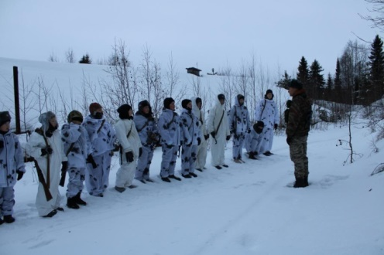В минувшие выходные в школе прошел военно-полевой выход,  посвященный Дню Героев Отечества. Символично, что построение, на котором ставилась задача выхода,  прошло у памятника герою России Владимиру Николаевичу Носову.  Отправляясь на выполнение учебных заданий, сводный отряд прошел строем перед постаментом.

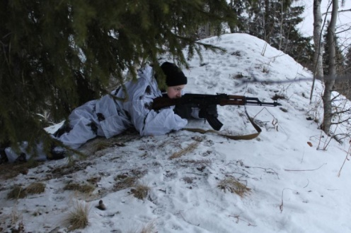В ходе самого выхода были проведены практические занятия по огневой подготовке, стрельбе из автомата Калашникова с колена. Кадеты отработали действия в обороне и наступлении, рассредоточения личного состава в условиях лесополос и открытой местности. Во время практической тренировки  ребята учились обнаруживать и блокировать ДРГ условного противника.

После каждого этапа тренировки проводилось построение и подробно разбирались ошибки, допущенные в ходе выполнения учебного задания, после чего действие отрабатывалось вновь с учетом исправления ошибок.

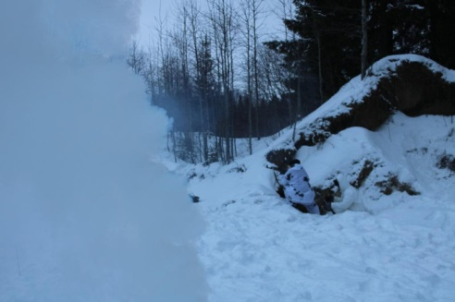В течение светового дня все цели тактического выхода были выполнены. Полевой выход завершился традиционным чаепитием. По возвращению в учебный корпус кадеты произвели чистку оружия, сдачу имущества и специального снаряжения.

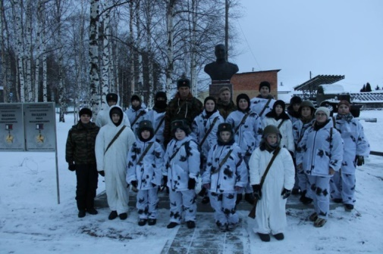Прошедшее занятие ознаменовало собой открытие целого цикла мероприятий,  посвященных Дню Герое Отечества.

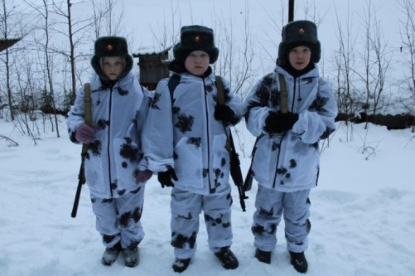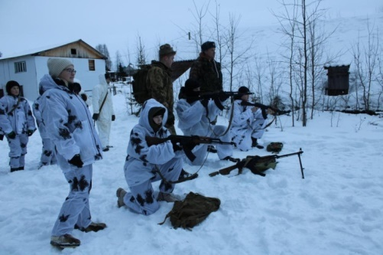

Тираж: 50 экземпляров.

169488, Республика Коми, Усть – Цилемский район, с. Коровий Ручей, ул. Школьная, 1 тел/факс (82141)99-5-31

Редактор: О.И.Чуркина – зам. директора по ВР

Подборка материала:

А.Г. Тиранов – зам. директора по ВР с кадетскими классами